第一步：学生登录浙江工业大学教务系统：www.gdjw.zjut.edu.cn （账号为本人学号，初始密码身份证后六位）点击“报名申请”下拉列表中的“学籍异动申请”，选择延长学制，仔细阅读填写说明，按要求填写并上传附件材料后提交。
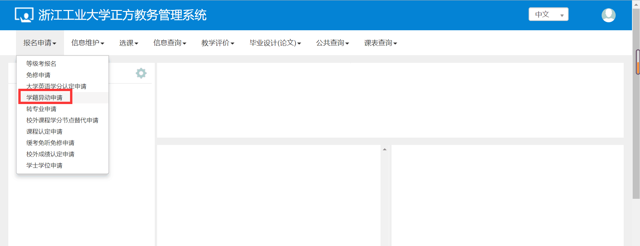
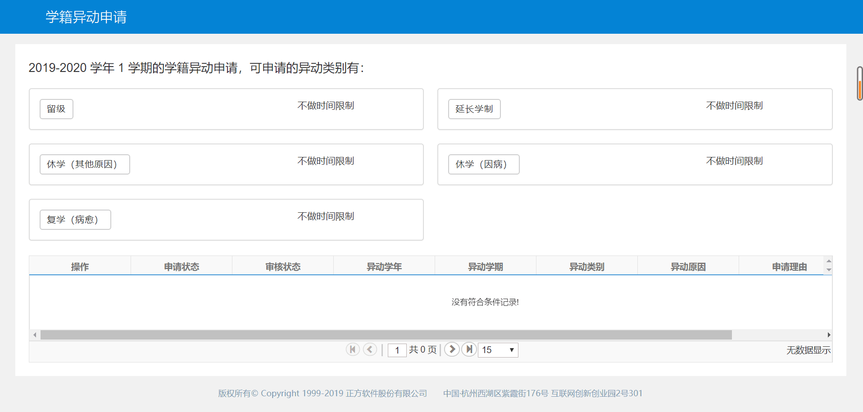
注意事项：①延长学制申请需上传学生家长知晓同意书，需家长亲笔签名（模版见末页，或下载模版http://www.jwc.zjut.edu.cn/newsDetail.jsp?id=2707）。
②申请延长学制的学生需在申请理由栏将尚未获得学分的课程罗列清楚。

第二步：学院秘书登录浙江工业大学教务系统：www.gdjw.zjut.edu.cn 点击“学籍管理”——“学籍异动管理”——“学籍异动审核”，选中待审核的条目，审核学生未获学分课程，填写审核意见，不通过者选择退回对象，通过者点击确定。
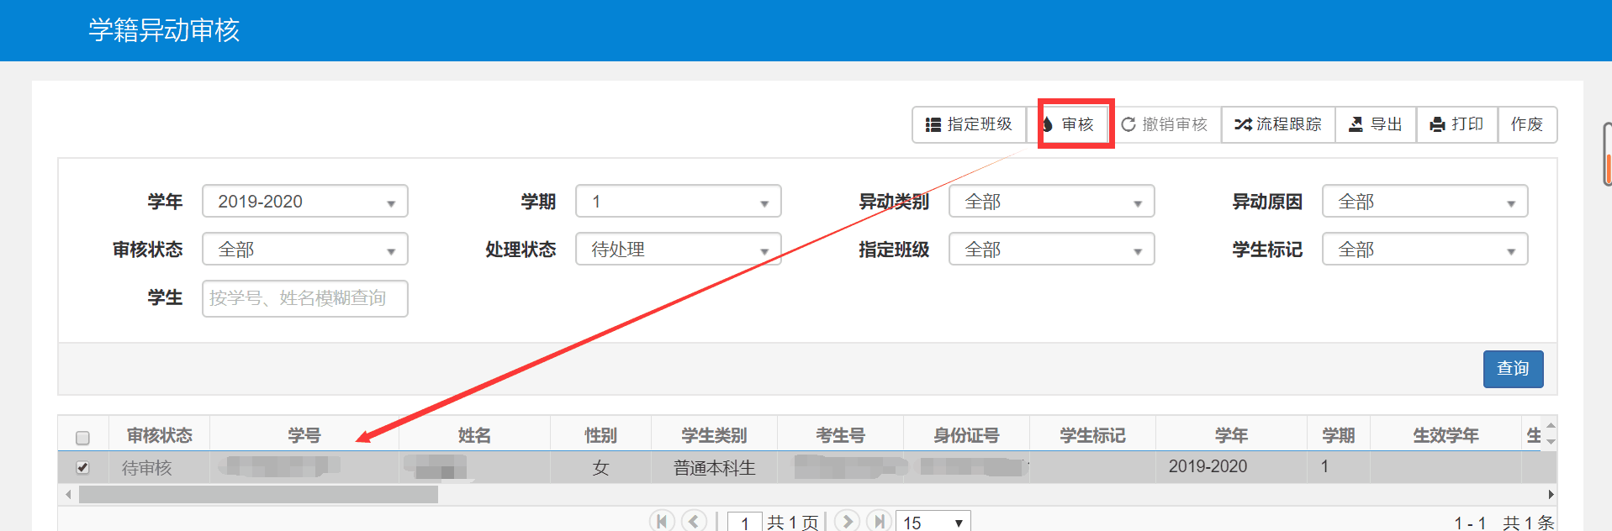

注意事项：①学生未提交家长知晓同意书不得审核通过。
②审核延长学制申请时需核对学生填写未获得学分课程是否完整，不完整请退回给学生本人重新填写。

第三步：学院教学院长登录浙江工业大学教务系统：www.gdjw.zjut.edu.cn 点击“学籍管理”——“学籍异动管理”——“学籍异动审核”，选中待审核的条目，填写审核意见，不通过者选择退回对象，通过者点击确定。

第五步：学校教务处审核，不通过则退回，通过则学生延长学制申请完成。

附件：家长知晓同意书（请下载编辑填写后拍照上传，同意书手写或打印皆可，家长签名必须手写）
XX同学申请延长学制同意书

本人XXX，系浙江工业大学XX学院XX专业学生XX的家长（父亲/母亲，其他关系请注明），我已知晓孩子于XXXX年XX月XX日因无法达到毕业要求申请延长学制，我已了解学校的相关管理规定，同意孩子申请延长学制。

家长签名：
联系方式：
时间：

